TABLA DE CONTENIDO
1. INTRODUCCIÓN…………………………….……………………………………………………2
2. OBJETIVOS………………………………………………………………………………………..3
2.1. Objetivo General……………………………………………………………………………..3
2.2. Objetivos específicos………………………………………………………………………..3
3. ALCANCE………………………………………………………………………………………….4
4. TERMINOS Y DEFINICIONES…………………………………………………………………..4
5. SIGLAS……………………………………………………………………………………………..7
6. MARCO NORMATIVO…………………………………………………………………………….8
7. INSTALACIÓN, CONFIGURACIÓN Y CONEXIÓN DE HERRAMIENTA VIRTUAL FORTICLIENT………………………………………………………………………………..……9
7.1. Descarga de instalador FortiClient (Agente Zero Trust Fabric)…………………………9
7.2. Instalación de FortiClient (Agente Zero Trust Fabric)…………………………………….9
7.3. Identificación de llave de acceso………………………………………………………….10
7.4. Llaves de acceso de administración……………………………………………………...11
7.5. Recepción del correo electrónico remitido parte del GIT de Gestión de TICS……....12
7.6. Ejecución del aplicativo FortiClient (Agente Zero Trust Fabric)…………………….....18
8. ASPECTOS A TENER EN CUENTA DE LA INSTALACIÓN DE FORTICLIENT (Agente Zero Trust Fabric).................................................................................................23
9. ACCESO A SERVICIOS DE LA AGENCIA…………………………………………………….29
10. ACCESO A CARPETAS COMPARTIDAS…………………...……………………………….32
11. FORMA DE TRABAJO CON LAS CARPETAS COMPARTIDAS MEDIANTE WINSCP...43
12. CAMBIO DE CARPETA COMPARTIDA………………….…………………………………..44
13. CONTROL DE CAMBIOS………………………………………….…………………………..45

INTRODUCCIÓN
La Agencia Presidencial de Cooperación Internacional de Colombia, APC Colombia, establece el presente Manual de usuario de acceso remoto, con el propósito de orientar a los servidores públicos y colaboradores, en la instalación, configuración y uso seguro de las herramientas tecnológicas. dispuestas para el acceso remoto a los servicios y recursos de la Agencia.

Este manual contempla los lineamientos técnicos y de seguridad necesarios para establecer conexiones remotas, con herramientas de cero confianzas, garantizando la protección de la información, el cumplimiento de las políticas institucionales de seguridad de la información y el acceso controlado a la red corporativa. Así como, a los recursos compartidos, incluyendo carpetas de red y sistemas de información de carácter local.

En este contexto, la solución implementada incorpora capacidades orientadas a fortalecer la seguridad de las conexiones remotas y el control de acceso, entre las que se destacan:

- La autenticación Multifactor (MFA).
- Mecanismos de acceso basados en principios de confianza cero (Zero Trust).
- Administración y supervisión centralizada mediante FortiClient EMS.
- Registro y generación de reportes de seguridad, la integración con Security Fabric, la gestión de vulnerabilidades y capacidades de corrección.
- Filtrado web soportado, por los servicios de inteligencia de amenazas de FortiGuard, el control de dispositivos USB y la configuración de túneles divididos (Split Tunneling), cuando esta se encuentre autorizada y definida por la Agencia.
La implementación y utilización de estas capacidades, deberá realizarse de acuerdo con los controles, políticas, procedimientos y demás disposiciones establecidas por la APC Colombia, con el fin de preservar la confidencialidad, integridad y disponibilidad de la información y de los servicios institucionales, durante el desarrollo de actividades bajo esquemas de trabajo remoto.

OBJETIVOS

Objetivo General
Establecer las instrucciones para la instalación, configuración y uso de FortiClient (Agente Zero Trust Fabric), como herramienta de acceso remoto seguro a la red de la APC Colombia, con el propósito de facilitar a servidores públicos y contratistas de la Agencia, el acceso controlado a los recursos y servicios tecnológicos institucionales necesarios para el desarrollo de sus actividades, tales como: carpetas compartidas y sistemas de información locales, garantizando la protección de la información y el cumplimiento de los lineamientos de seguridad establecidos por la Agencia.

Objetivos específicos

- Orientar a servidores públicos y contratistas de la APC Colombia, en el proceso de descarga, instalación y configuración de FortiClient (Agente Zero Trust Fabric), en los equipos de cómputo autorizados para el trabajo remoto.
- Establecer las instrucciones necesarias, para realizar una conexión segura a la red institucional, mediante FortiClient (Agente Zero Trust Fabric), utilizando las credenciales y mecanismos de autenticación definidos por la Agencia.
- Facilitar el acceso remoto, controlado y seguro a los recursos tecnológicos institucionales requeridos, para el desarrollo de las actividades laborales, incluyendo carpetas compartidas y sistemas de información locales
- Promover el uso adecuado de la conexión remotas, de acuerdo con las políticas, procedimientos y lineamientos de seguridad de la información establecidos por la APC Colombia.
- Prevenir accesos no autorizados y reducir los riesgos asociados, al acceso remoto a la infraestructura tecnológica y a la información institucional.

ALCANCE
Aplica para todos los servidores públicos y contratistas, que requieran y se les apruebe el trabajo en casa, teletrabajo o acceso remoto, y que necesiten hacer uso de los recursos compartidos de la APC Colombia, como son: carpetas compartidas y sistemas de información locales, para el desempeño de sus funciones u obligaciones contractuales.

TERMINOS Y DEFINICIONES

- Carpeta Compartida: Son los directorios básicos, en los que puede almacenar y administrar archivos y carpetas de las diferentes direcciones/dependencias y procesos de la APC Colombia, las cuales se encuentran en almacenados, en un sistema de almacenamiento en red.
- Conexión a escritorio remoto: Es una conexión, que permite al usuario acceder al ordenador, desde cualquier otro ordenador, a través de Internet o uso de una VPN SSL.
- Confidencialidad: Propiedad de la información, que pretende garantizar, que esta sólo es accedida por personas o sistemas autorizados.
- Dato: Representación simbólica (numérica, alfabética, espacial, entre otros) de un atributo o variable cuantitativa o cualitativa.
- Disponibilidad: Propiedad de la información, que pretende garantizar el acceso y uso de la información y los sistemas de tratamiento de esta, por parte de los individuos, entidades o procesos autorizados cuando lo requieran.
- Dispositivos móviles: Son aquellos dispositivos (portátiles, tabletas y teléfonos móviles), que nos facilitan trabajar fuera de las instalaciones de la Agencia.
- Información: Conjunto organizado de datos procesados, que constituyen un mensaje, que cambia el estado de conocimiento del sujeto o sistema, que recibe dicho mensaje.
- Integridad: Propiedad de la información, que pretende mantener con exactitud la información tal cual fue generada, sin ser manipulada, ni alterada por personas o procesos no autorizados.
- Mesa de servicios de tecnología: Centro de atención al usuario, mediante el cual el proceso Gestión de Tecnologías de la información, presta sus servicios para gestionar y atender requerimientos relacionados, con los servicios de Tecnologías de la Información y la Comunicación (TIC) en la APC Colombia, mediante el sistema de información ITOP.
- Modalidad de teletrabajo suplementaria: Es aquella modalidad, donde los servidores públicos laboran uno, dos o tres (1, 2 o 3) días hábiles a la semana, en el domicilio reportado y el resto de tiempo, en las instalaciones de la Agencia.
- OneDrive: Plataforma en la nube de Microsoft, que permite guardar los archivos o documentos (ejemplo: información pública de las áreas del MEN), en línea y acceder a ellos, desde cualquier lugar o equipo de cómputo con conexión a Internet.
- Riesgo: Posibilidad de que una amenaza concreta, pueda explotar una vulnerabilidad para causar una pérdida o daño en un activo de información. Suele considerarse, como una combinación de la probabilidad de un evento y sus consecuencias.
- Sistema de información: Software informático, que ayuda a administrar, recolectar, recuperar, procesar, almacenar y distribuir información relevante para las direcciones/ dependencias y procesos y las particularidades de cada entidad.
- Software base: Cada equipo de cómputo está configurado, con el Hardware y Software básico necesario para su funcionamiento: Sistema operativo: Windows, IOS o Linux, Ofimática: Office 365 (Acces, Excel, OneNote, One Drive, Outlook, Power Point, Publisher, Word.), CA, ISE, Software para descomprimir Archivos: Winrar, Antivirus, Chat y conferencias: Teams y Video Conferencias: Microsoft teams.
- Suplementarios: Son aquellos teletrabajadores, que laboran uno, dos o tres (1, 2 o 3) días hábiles a la semana, en el domicilio reportado y el resto de tiempo, en las instalaciones de la Agencia.
- Teletrabajador: Persona que desempeña actividades laborales, a través de Tecnologías de la Información y la Comunicación (TIC), por fuera de la entidad a la que presta sus servicios.
- Teletrabajo: Es una forma de organización laboral, que consiste en el desempeño de actividades remuneradas o prestación de servicios a terceros, utilizando como soporte las Tecnologías de la Información y la Comunicación (TIC) para el contacto, entre el trabajador y la empresa, sin requerirse la presencia física del trabajador, en un sitio específico de trabajo.
- Trabajo en casa: Habilitación al servidor público para desempeñar transitoriamente sus funciones, por fuera del sitio donde habitualmente las realiza, sin modificar la naturaleza de la relación legal y reglamentaria respectiva, ni tampoco desmejorar las condiciones del servicio, cuando se presentan circunstancias ocasionales, excepcionales o especiales, que impidan que al servidor público, pueda realizar sus funciones en su lugar de trabajo, privilegiando el uso de las Tecnologías de la Información y la Comunicación (TIC).
- VPN SSL: Es una red privada virtual de capa de conexión segura (VPN SSL), es una red privada virtual (VPN), creada utilizando el protocolo de capa de sockets seguros (SSL), para crear una conexión segura y cifrada, a través de una red menos segura, como Internet.

SIGLAS

- ANE: Acuerdos de Nivel de Servicio.
- APC-COLOMBIA: Agencia Presidencial de Cooperación Internacional de Colombia.
- CDP: Certificado de Disponibilidad Presupuestal.
- IPV4: Protocolo de Internet versión 4.
- IPV6: Protocolo de Internet versión 6.
- ITOP: Solución unificada para centros de servicio de tecnologías de la información.
- LDAP: Protocolo Ligero de Acceso a Directorios.
- MSPI: Modelo de Seguridad y Privacidad de la Información.
- NAS: Sistema de Almacenamiento en Red.
- SGD: Sistema de Gestión de Documentos (SGD).
- SGDEA: Sistema de Gestión de Documentos Electrónicos de Archivo.
- SGSPI: Sistema de Gestión de Seguridad y Privacidad de la Información.
- SSL: Capa de Sockets Seguros.
- TIC: Tecnologías de la Información y la Comunicación.
- VPN: Red Privada Virtual.

MARCO NORMATIVO

- Ley 1955 de 25 de mayo de 2019: Los siguientes artículos:
Artículo 147. Transformación Digital Pública. Las entidades estatales del orden nacional deberán incorporar en sus respectivos planes de acción el componente de transformación digital siguiendo los estándares que para este propósito defina el Ministerio de Tecnologías de la Información y las Comunicaciones.
Artículo 148. Gobierno Digital como Política de Gestión y Desempeño Institucional. Todas las entidades de la administración pública deberán adelantar las acciones que señale el Gobierno nacional a través del Ministerio de Tecnologías de la Información y las Comunicaciones para la implementación de la política de Gobierno Digital.
- Ley 2108 de 2021: "Ley de internet como servicio público esencial y universal" o "por medio de la cual se modifica la ley 1341 de 2009 y se dictan otras disposiciones".
- Decreto 4152 de 2011: “Por el cual se escinden unas funciones de la Agencia Presidencial para la Acción Social y la Cooperación Internacional – Acción Social y se crea la Agencia Presidencial de Cooperación Internacional de Colombia, APC-Colombia”.
- Decreto 1078 de 2015: “Por medio del cual se expide el Decreto Único Reglamentario del Sector de Tecnologías de la Información y las Comunicaciones”.
- Decreto 767 de 2022: “Por el cual se establecen los lineamientos generales de la Política de Gobierno Digital y se subroga el Capítulo 1 del Título 9 de la Parte 2 del Libro 2 del Decreto 1078 de 2015, Decreto Único Reglamentario del Sector de Tecnologías de la Información y las Comunicaciones”.
- Resolución interna 072 de 2022: Por la cual se implementa el trabajo en casa para los servidores públicos de la Agencia Presidencial Cooperación Internacional, APC Colombia.
- Resolución interna 079 de 2022: Mediante la cual se deroga la Resolución No. 226 del 03 de junio de 2016 y se implementa el teletrabajo en la modalidad suplementaria en nuestra entidad, se señalan los derechos y deberes de los teletrabajadores, los deberes de la APC Colombia.
- Norma ISO 27001:2022: Control 6.7. Trabajo remoto.
- CONPES 3854 de 11 de abril de 2016: Política Nacional de Seguridad Digital.
- Anexo A. Resolución 1519 del 2020: Directrices de accesibilidad web del Ministerio de Tecnologías de la Información y las Comunicaciones (MinTIC). Viceministerio de Transformación Digital. Dirección de Gobierno Digital. Diciembre de 2020.

INSTALACIÓN, CONFIGURACIÓN Y CONEXIÓN DE HERRAMIENTA VIRTUAL FORTICLIENT

Descarga de instalador FortiClient (Agente Zero Trust Fabric)
El servidor público recibirá un correo electrónico, proveniente de noreply@fortinet.com, en el cual se notificará, que se debe realizar.

Instalación de FortiClient (Agente Zero Trust Fabric)
Este instalador, será proporcionado por el proceso Gestión de Tecnologías de la Información y se verá reflejado, como se evidencia en la imagen:
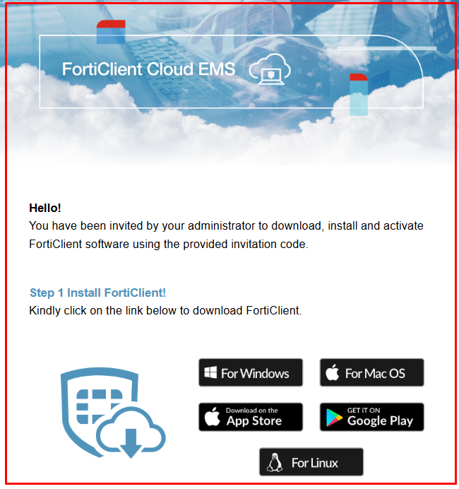
Fuente: Información tomada del correo electrónico, remitido por parte de Fortinet.com, agosto de 2026.

Identificación de llave de acceso
El correo electrónico, contendrá la llave de acceso requerida para la configuración de FortiClient VPN (Agente Zero Trust Fabric), el cual deberá ser utilizado durante el proceso de instalación y la configuración de la conexión VPN.
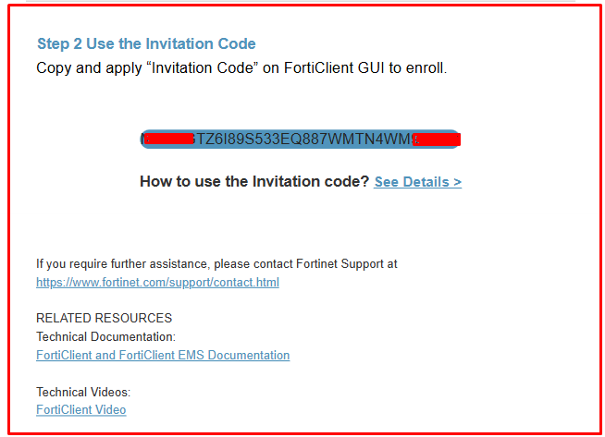
Fuente: Información tomada de la identificación de llave de acceso, necesaria para conexión remota, agosto de 2026.

Llaves de acceso de administración
Las llaves de conexión expiran a un (1) año, aplica para el administrador de TICs. Esta vigencia corresponde a la configuración administrada por el proceso Gestión de Tecnologías de la Información y su renovación será gestionada de acuerdo con los procedimientos establecidos por la Agencia.
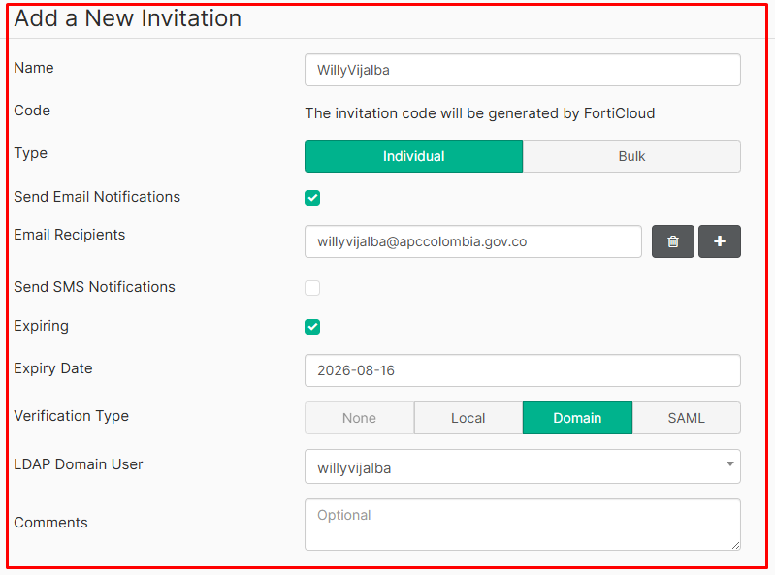
Fuente: Información tomada de la llave de acceso de administración, aplica para tecnologías de la información, agosto de 2026.

Recepción del correo electrónico (remitido por el proceso Gestión de Tecnologías de la Información)
El servidor público, deberá realizar la instalación de la aplicación, siguiendo los siguientes pasos:
- Paso 1: Descargar el archivo domain_istaller.zip

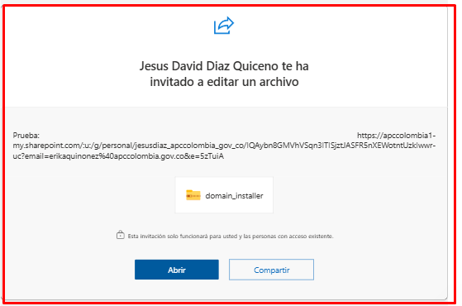
Fuente: Información tomada de la visualización de archivo de descarga, por parte de Fortinet.com, agosto de 2026.
- Paso 2: Descomprimir el archivo domain_istaller.zip

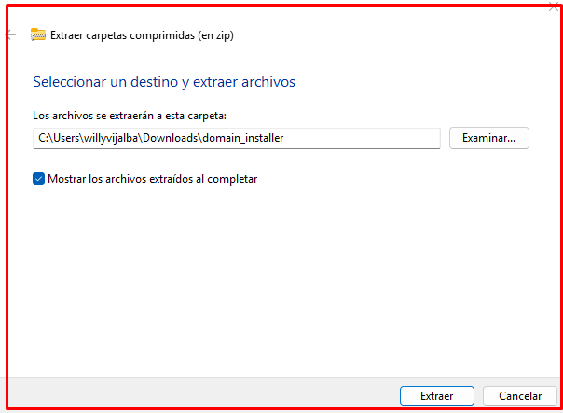
Fuente: Información tomada de la ubicación de instalación de un archivo, por parte de FortiClient, agosto de 2026.
- Paso 3: Se dará clic en ejecutar, como administrador.

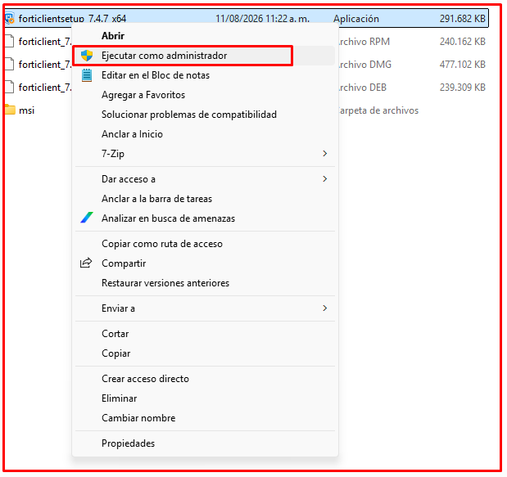
Fuente: Información tomada de la ejecución de un archivo, por parte de FortiClient, agosto de 2026.
- Paso 4: Se abrirá una ventana dando la bienvenida a la instalación de la aplicación, en el cual se debe aceptar los términos y dar clic en continuar:

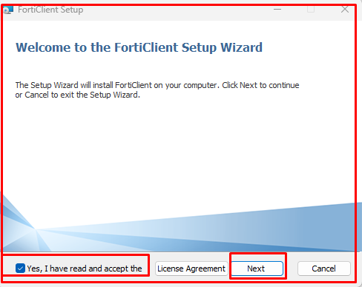
Fuente: Información tomada de la ventana de instalación, por parte de FortiClient (Setup Wizard), agosto de 2026.
- Paso 5: Se despliega la ventana sobre el destino de la carpeta, donde se instalará el aplicativo FortiClient (Zero Trust Fabric Agent), en el equipo de cómputo del servidor público, una vez identificada la ruta, se procede a dar NEXT (siguiente).

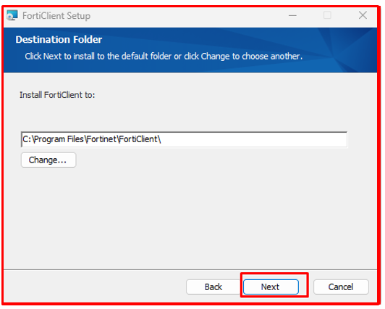
Fuente: Información tomada del despliegue de una ventana, sobre el destino de una carpeta, agosto de 2026.
- Paso 6: Posteriormente dar clic en instalar

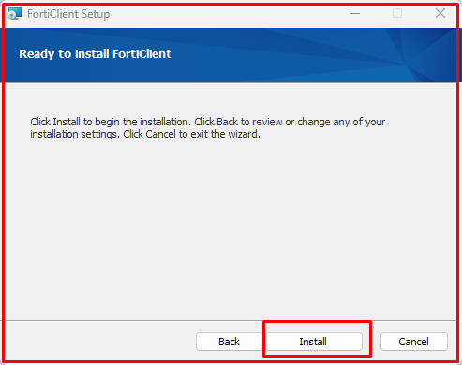
Fuente: Información tomada de una ventana de instalación, por parte de FortiClient, agosto de 2026.

Ejecución del aplicativo FortiClient (Agente Zero Trust Fabric)
Se deberá abrir la aplicación, teniendo en cuenta los siguientes pasos:
- Paso 1: Una vez abierto, se debe colocar la llave de ingreso, que fue remitida al correo electrónico del servidor público, previamente y dar clic en conectar:

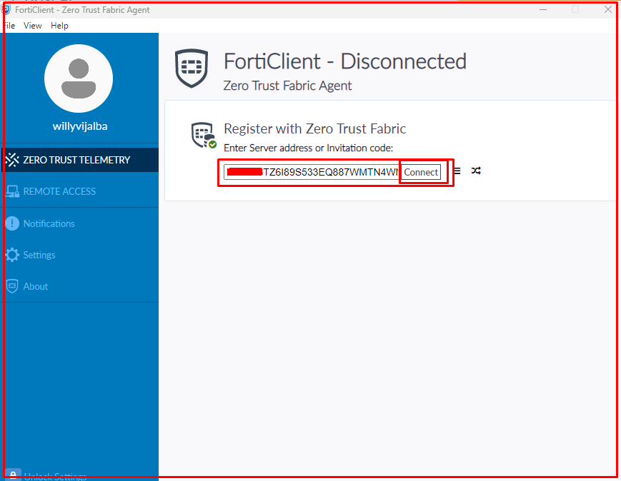
Fuente: Información tomada de la ejecución, por parte de FortiClient (Agente Zero Trust Fabric), agosto de 2026.
- Paso 2: Confirmado el paso anterior, la aplicación pedirá el usuario de red y su contraseña

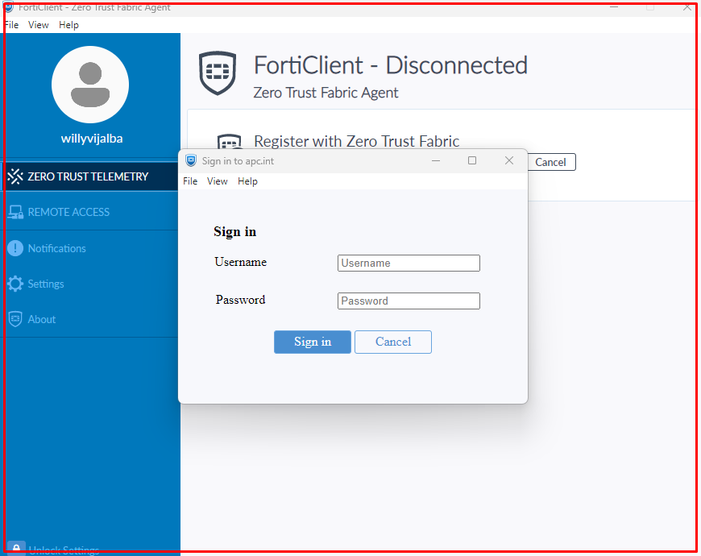
Fuente: Información tomada de la visualización de usuario de red y contraseña, agosto de 2026.
- Paso 3: Si el usuario y la contraseña diligenciado, por parte del usuario es correcto, el aplicativo presentará el estado de conectado.

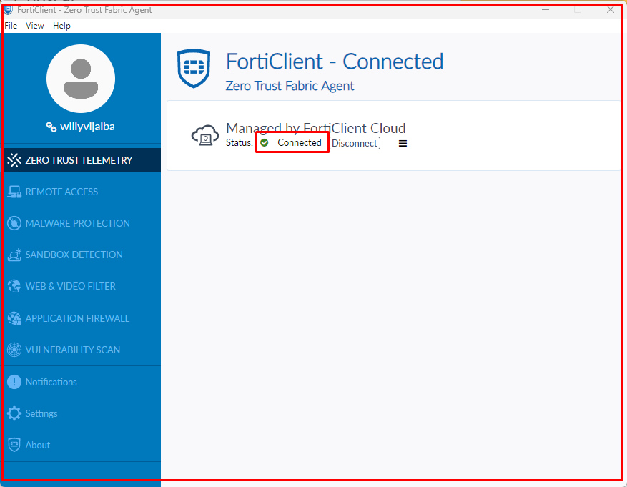
Fuente: Información tomada del estado de conexión del usuario, por parte de VPM FortiClient, agosto de 2026.
Paso 4: El siguiente paso de la configuración, es verificar que el equipo de cómputo del servidor público, a conectar a los servicios de la Agencia, no cuente con vulnerabilidades críticas, como se evidencia en la siguiente imagen:

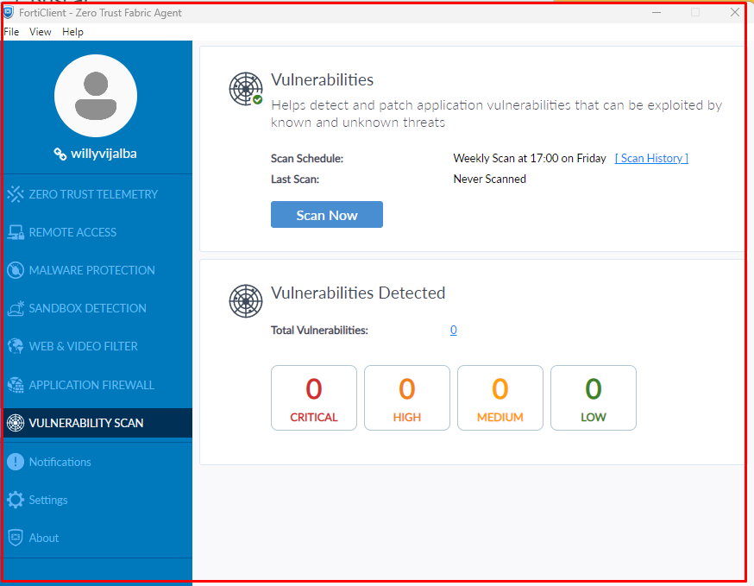
Fuente: Información tomada del estado de vulnerabilidades de seguridad identificadas, agosto de 2026.

ASPECTOS A TENER EN CUENTA DE LA INSTALACIÓN DE FORTICLIENT (Agente Zero Trust Fabric)
A continuación, se relaciona los aspectos relevantes y sus advertencias, frente a la instalación e FortiClient.

ÍTEM | ASPECTO RELEVANTE | ADVERTENCIA
1 | Restricción por vulnerabilidades críticas. | Si el computador o dispositivo, que pretende conectarse presenta vulnerabilidades de seguridad clasificadas como críticas, no se permitirá su conectividad a los servicios tecnológicos de la Agencia, hasta que dichas vulnerabilidades, hayan sido subsanadas por el usuario responsable del equipo de cómputo.
2 | Plazo para la mitigación de vulnerabilidades altas. | - Para las vulnerabilidades clasificadas como ALTAS, se otorgará un plazo máximo de un (1) mes, para que el usuario responsable del computador o dispositivo, realice las acciones necesarias para su mitigación o subsanación.  - Durante este periodo, la Agencia podrá realizar el seguimiento correspondiente para verificar el avance de las acciones implementadas.
3 | Responsabilidad del usuario. | - La identificación, gestión, mitigación y subsanación de las vulnerabilidades de seguridad presentes en los computadores o dispositivos de propiedad o responsabilidad de los usuarios, será responsabilidad de estos.  - Los usuarios, deberán mantener sus equipos de cómputo actualizados y aplicar oportunamente los parches, actualizaciones y medidas de seguridad requeridas.
4 | Verificación de las condiciones de seguridad. | - Como parte de la verificación inicial para autorizar la conexión, se validará que los computadores o dispositivos cuenten, como mínimo: con un sistema operativo debidamente licenciado, actualizado y con los parches de seguridad vigentes. Así como, con una solución antivirus activa y actualizada.  - No obstante, el cumplimiento de estas condiciones iniciales, no garantiza, ni implica el acceso inmediato a los servicios tecnológicos de la Agencia, especialmente cuando se identifiquen vulnerabilidades de seguridad, que puedan representar un riesgo para la infraestructura tecnológica o la información institucional.
5 | Registro y control de dispositivos autorizados. | - Se realizará el registro e identificación de los computadores o dispositivos autorizados para conectarse a los servicios tecnológicos de la Agencia.  - En caso de que el equipo de cómputo autorizado sea reemplazado, cambiado o se pretenda utilizar un dispositivo diferente, el usuario deberá informar previamente al proceso Gestión de Tecnologías de la Información, con el fin de realizar las validaciones de seguridad y actualizar el registro correspondiente antes de habilitar su conectividad.
6 | Conectividad de equipos personales de cómputo a la red interna de la Agencia (Instalaciones de la Agencia). | - Los equipos de cómputo, que requieran conectarse a la red interna de la Agencia, deberán realizar dicha conexión exclusivamente, a través de los mecanismos de acceso remoto y seguro definidos por la Agencia, mediante el cliente FortiClient y bajo las condiciones de seguridad establecidas por proceso Gestión de Tecnologías de la Información.  - En ningún caso se habilitarán, autorizarán o utilizarán canales, mecanismos o medios alternativos de conectividad, que permitan el acceso a los servicios tecnológicos internos de la Agencia, incluyendo aplicaciones institucionales, carpetas compartidas, recursos de red, sistemas de información o cualquier otro servicio dispuesto en la infraestructura tecnológica institucional.  - La habilitación de la conectividad, estará sujeta a la validación previa de las condiciones de seguridad del equipo de cómputo y al cumplimiento de los requisitos establecidos por la Agencia.  - Cualquier mecanismo de conexión diferente al autorizado, deberá ser previamente evaluado y aprobado por el proceso Gestión de Tecnologías de la Información.
7 | Validación previa de equipos de cómputo personales. | - Todo equipo de cómputo de uso personal, que requiera conectarse a la infraestructura tecnológica, red interna o servicios de la Agencia, deberá ser previamente evaluado, validado y autorizado por el proceso Gestión de Tecnologías de la Información, antes de establecer cualquier tipo de conexión.  - La autorización estará condicionada al cumplimiento de los requisitos técnicos y de seguridad establecidos por la Agencia, incluyendo, entre otros, la verificación del sistema operativo, actualización y aplicación de parches de seguridad, estado de la solución antivirus, identificación de vulnerabilidades y demás controles de seguridad, que sean definidos por la Agencia.  - En ningún caso se permitirá la conexión de equipos de cómputo personales, que no hayan sido previamente evaluados y autorizados, aun cuando el usuario cuente con credenciales institucionales.  - El cumplimiento de los requisitos de seguridad, será condición indispensable para acceder a los servicios tecnológicos de la Agencia, tales como: aplicaciones institucionales, carpetas compartidas, sistemas de información, recursos de red y demás servicios internos.  - En caso de que el equipo de cómputo, no cumpla con los requisitos establecidos o presente condiciones de seguridad, que representen un riesgo para la infraestructura o la información institucional, se podrá negar o restringir su conectividad hasta, que las condiciones identificadas sean subsanadas y el equipo de cómputo sea nuevamente validado y autorizado por el proceso Gestión de Tecnologías de la Información.
8 | Conectividad ante eventualidades y habilitación temporal de trabajo en casa. | - En caso de presentarse una eventualidad, que implique la habilitación del trabajo en casa o trabajo remoto, como medida alternativa para los colaboradores de la Agencia, los equipos de cómputo, que sean utilizados para acceder a la infraestructura tecnológica y a los servicios institucionales, deberán cumplir previamente con las condiciones y requisitos de seguridad establecidos por la Agencia y validados por el proceso Gestión de Tecnologías de la Información.  - La verificación, evaluación y autorización de los equipos de cómputo, deberá realizarse con antelación a la ocurrencia de cualquier eventualidad, de manera que los dispositivos que eventualmente puedan ser utilizados para trabajo en casa, se encuentren previamente identificados, registrados y en condiciones adecuadas de seguridad para establecer la conectividad a los servicios tecnológicos de la Agencia.  - Es responsabilidad de cada usuario prever y gestionar oportunamente la validación de los equipos de cómputo, que utilizará para acceder remotamente a los servicios institucionales, sin esperar a que se presente una situación de contingencia o eventualidad para solicitar su revisión, habilitación o autorización.  - En caso de que un usuario solicite la validación y revisión de vulnerabilidades o habilitación de un equipo de cómputo, durante la ocurrencia de la eventualidad, la atención de dicha solicitud estará sujeta a los Acuerdos de Nivel de Servicio (ANS), establecidos para el proceso Gestión de Tecnologías de la Información, por lo que la Agencia no garantiza la habilitación inmediata de la conectividad, mientras se realizan las respectivas validaciones técnicas y de seguridad.  - La habilitación general del trabajo en casa como medida de contingencia, no exime a los usuarios del cumplimiento de los requisitos y controles de seguridad establecidos por la Agencia, ni implica la autorización automática de todos los dispositivos.  - La conexión estará condicionada a que el equipo de cómputo haya sido previamente validado y cumpla con las condiciones de seguridad definidas por el proceso Gestión de Tecnologías de la Información.
Fuente: Elaboración propia del proceso Gestión de Tecnologías de la Información de la APC Colombia, agosto de 2026.

ACCESO A SERVICIOS DE LA AGENCIA
Los accesos a los servicios de la Agencia, serán por medio de las siguientes rutas:

SERVICIO | RUTA DE ACCESO | PERSONAL AUTORIZADO | TIPO SERVICIO
Intranet Mi Agencia | https://www.miagencia.gov.co/ | Todos los procesos | Interno
Ciclope | http://www.ciclope-apccolombia.gov.co:8286/ | Procesos de negocio | Interno
Brújula | http://www.brujula-apccolombia.gov.co/portal/ | Todos los procesos | Interno
Brújula (antigua) | https://www.antiguabrujula-apccolombia.gov.co/sig/portal/ | Todos los procesos | Interno
Mesa de ayuda (ITOP) | http://www.itop-apccolombia.gov.co/pages/UI.php?text=hilda&operation=full_text | Todos los procesos | Interno
Solicitud de CDP | http://www.cdp-apccolombia.gov.co:8086/ | Todos los procesos | Interno
Sistema de Gestión de Documentos (SGD) Orfeo  (consulta) | https://pqr-apc.gov.co/orfeox/user/login | Todos los procesos | Interno
Sistema de Gestión de Documentos Electrónicos de Archivo (SGDEA) Hermes | https://aplicaciones-apc.gov.co/impulsa/access.do?userType=employee | Todos los procesos | Interno / Externa
Sistema de Gestión de Documentos Electrónicos de Archivo (SGDEA) Hermes (servicios a ciudadanos) | https://aplicaciones-apc.gov.co/impulsa/access.do?userType=citizen | Todos los procesos | Interno / Externa
Sistema de Gestión de Documentos Electrónicos de Archivo (SGDEA) Hermes (administradores) | https://aplicaciones-apc.gov.co/impulsa-admin/access.do | Proceso de Gestión de servicios administrativos | Interno / Externa
Sistema de Gestión de Documentos Electrónicos de Archivo (SGDEA) Hermes (anónimos) | https://aplicaciones-apc.gov.co/impulsa-admin/access.do | Todos los procesos | Interno / Externa
Portal de servicios (Talento Humano) | http://www.portalsara-apccolombia.gov.co:8380/PortalSara/sitio/portalEmpleados/acceso | Todos los procesos | Interno
Portal de servicios (Cíclope) | https://portalservicios-apccolombia.gov.co/externo | Todos los procesos | Externo
Sistema de Nomina (pruebas) | http://www.sarapruebas-apccolombia.gov.co:8280/saraweb/webcommon/acceso.jsf | Proceso de TH | Interno
Sistema de Nomina (seguridad - pruebas) | http://www.sarapruebas-apccolombia.gov.co:8280/seguridadweb/webcommon/acceso.jsf | Proceso de TH | Interno
Sistema de Nomina (productivo) | http://www.sara-apccolombia.gov.co:8280/saraweb/webcommon/acceso.jsf | Proceso de TH | Interno
Sistema de Nomina (seguridad - productivo) | http://www.sara-apccolombia.gov.co:8280/seguridadweb/webcommon/acceso.jsf | Proceso de TH | Interno
Sistema de Almacén y Activos Fijos  (productivo) | http://www.sofia-apccolombia.gov.co:8180/SofiaWeb/webcommon/acceso.jsf | Proceso de gestión de servicios administrativos | Interno
Sistema de Almacén y Activos Fijos  (seguridad - productivo) | http://www.sofia-apccolombia.gov.co:8180/seguridadweb/webcommon/acceso.jsf | Proceso de gestión de servicios administrativos | Interno
Sistema de Almacén y Activos Fijos  (pruebas) | http://www.sofiaprueba-apccolombia.gov.co:8180/SofiaWeb/webcommon/acceso.jsf | Proceso de gestión de servicios administrativos | Interno
Sistema de Almacén y Activos Fijos  (seguridad - pruebas) | http://www.sofiaprueba-apccolombia.gov.co:8180/seguridadweb/webcommon/acceso.jsf | Proceso de gestión de servicios administrativos | Interno
Fuente: Elaboración propia del proceso Gestión de Tecnologías de la Información de la APC Colombia, agosto de 2026.

ACCESO A CARPETAS COMPARTIDAS
Se deberá instalar la aplicación WinSCP.

Nota: Para el acceso de las carpetas compartidas, el usuario deberá solicitar a que requiere acceso, mediante ITOP para la configuración: Acceso a carpetas compartidas de grupo, y Acceso a carpetas compartidas de usuario.
- Paso 1: Una vez descargada la aplicación, se dará clic en ejecutar, como administrador.

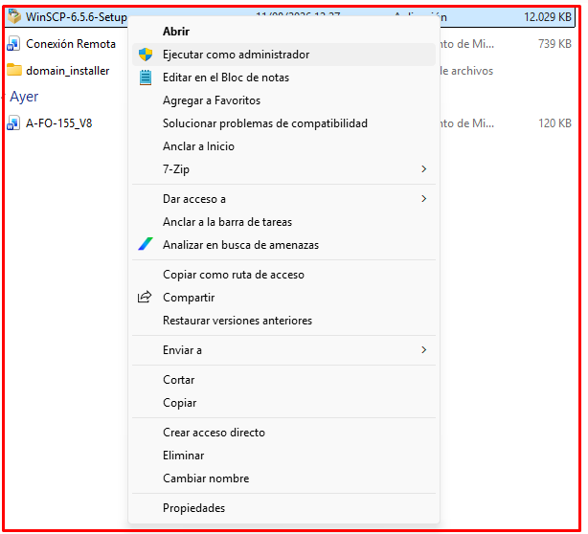
Fuente: Información tomada de la ejecución de WINSCP, para acceso a carpetas compartidas, agosto de 2026.

- Paso 2: Se debe seleccionar la aceptación del acuerdo de licencia, dando clic en el botón aceptar

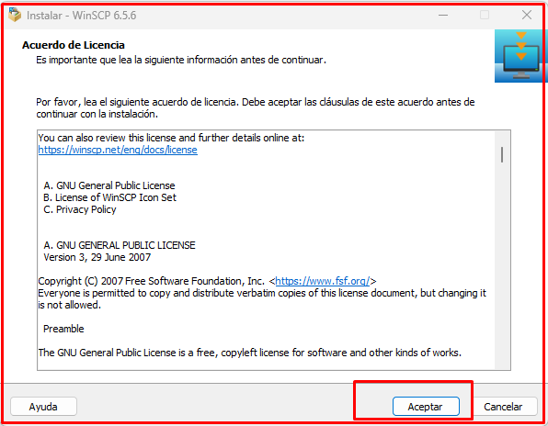
Fuente: Información tomada de la aceptación de acuerdo de licencia, para el uso de WINSCP, agosto de 2026.

- Paso 3: Paso siguiente, se debe seleccionar la opción: Instalación típica y clic, en el botón siguiente, como se muestra en la siguiente imagen.

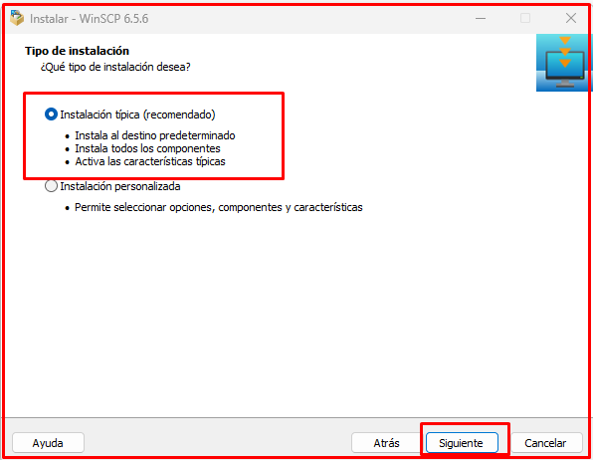
Fuente: Información tomada de la fuente de instalación de WinSCP 6.5.6., agosto de 2026.

- Paso 4: Paso siguiente, se debe seleccionar MODO NC y seleccionar la opción siguiente, como se evidencia en la siguiente imagen:

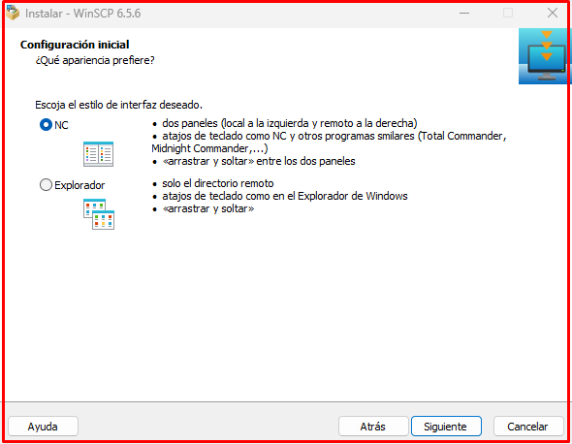
Fuente: Información tomada de la selección de modo, para la instalación de WinSCP 6.5.6., agosto de 2026.
- Paso 5: Se procede a seleccionar la opción instalar y finalizar, y se mostrara la siguiente ventana.

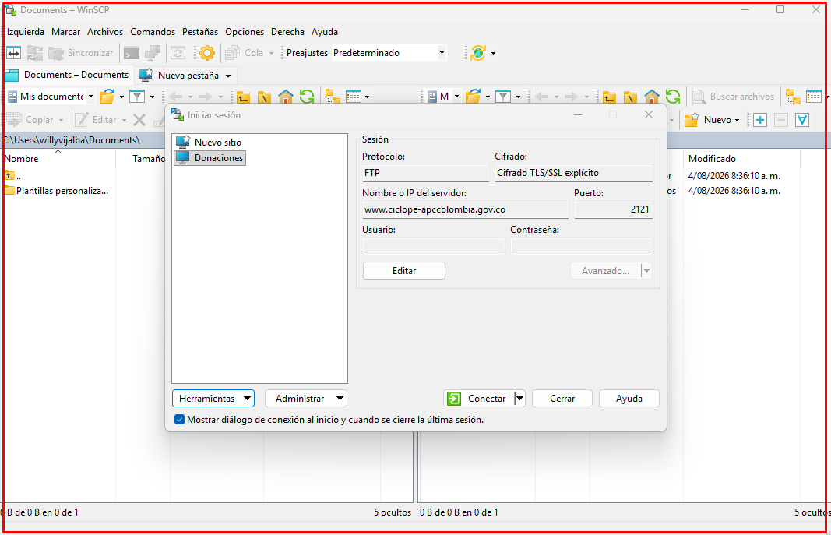
Fuente: Información tomada de la interfaz de acceso a WinSCP, agosto de 2026.

Nota: La configuración de acceso a las carpetas, será realizada por el proceso Gestión de Tecnologías de la Información, de acuerdo con requerimiento realizado con anterioridad.
- Paso 6: Se dará clic en conectar y posterior a esto. la aplicación pedirá el usuario de red.

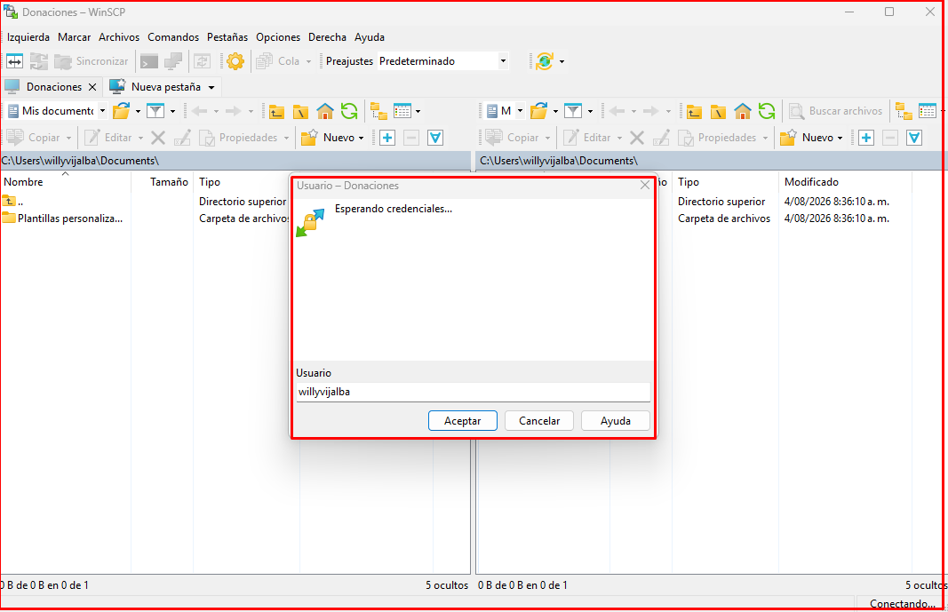
Fuente: Información tomada de la conexión de acceso a carpetas compartidas de la Agencia, agosto de 2026.
- Paso 7: Se deberá aceptar el certificado de seguridad de acceso.

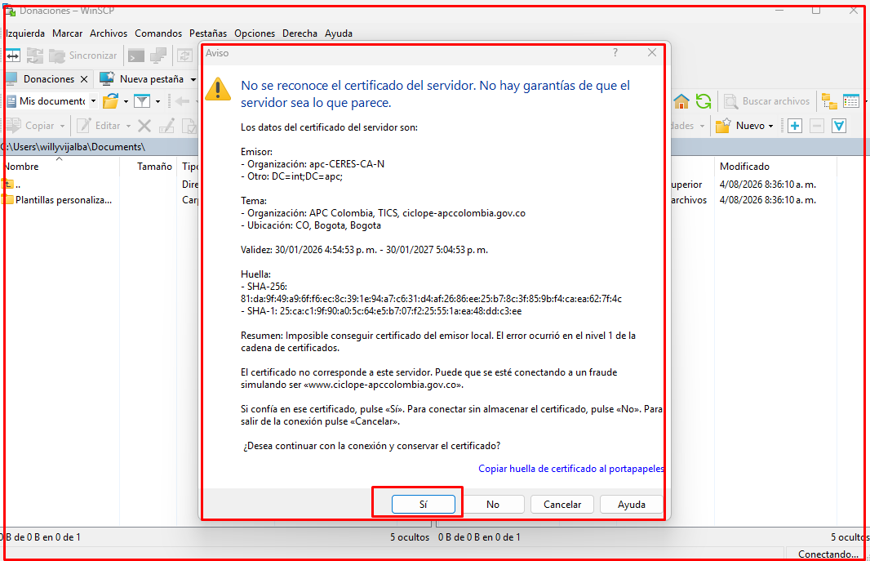
Fuente: Información tomada de la confirmación de certificado de seguridad WinSCP, agosto de 2026.
- Paso 8: Se ingresará la contraseña de red de cada usuario.

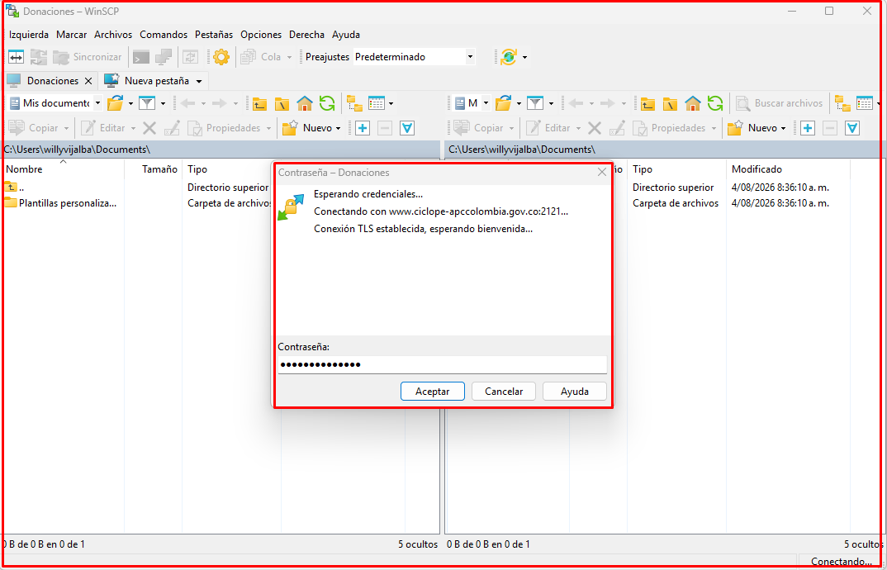
Fuente: Información tomada del ingreso de contraseña de red, asignada al servidor público, agosto de 2026.

- Paso 9: Una vez validada la información del usuario, se mostrará en la parte derecha las carpetas compartidas de la Agencia a las que tiene acceso

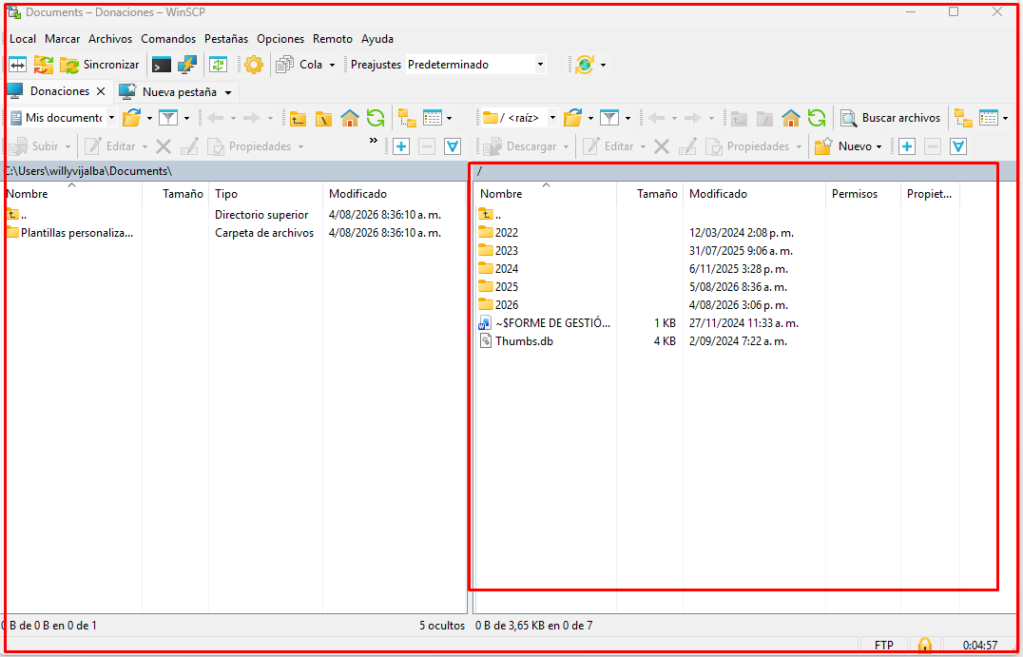
Fuente: Información tomada de la visualización de carpetas compartidas, agosto de 2026.

- Paso 10: Al lado izquierdo de la aplicación se muestran los archivos de su equipo de cómputo.

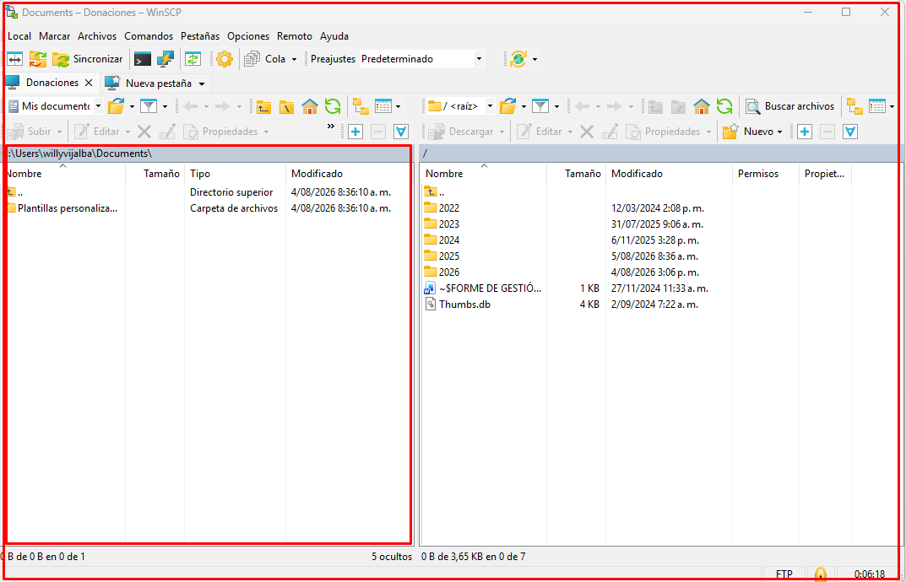
Fuente: Información tomada de los archivos de carpetas compartidas, agosto de 2026.

FORMA DE TRABAJO CON LAS CARPETAS COMPARTIDAS MEDIANTE WINSCP
Para trabajar con los archivos ubicados en carpetas compartidas utilizando WinSCP, se deberá seguir el siguiente procedimiento para su configuración:

ÍTEM | PASO | ACTIVIDAD
1 | Descargar el archivo. | Ubicar el archivo, que se requiere modificar en la carpeta compartida y descargarlo al equipo de cómputo local.
2 | Realizar la modificación. | Una vez descargado el archivo, este deberá ser abierto y editado directamente desde el equipo de cómputo, utilizando la aplicación correspondiente.
3 | Guardar los cambios. | Una vez finalizada la modificación, se deberá guardar el archivo en el equipo de cómputo, verificando que los cambios hayan sido aplicados correctamente.
4 | Cargar el archivo nuevamente. | - Ingresar a WinSCP y ubicar la carpeta compartida, en la que se encontraba originalmente el archivo.  - Posteriormente, se deberá seleccionar el archivo modificado desde el equipo de cómputo local y arrastrarlo hacia la carpeta de destino en WinSCP, o utilizar la opción copiar y pegar para transferirlo.
5 | Verificar la transferencia. | Finalmente, se deberá comprobar que el archivo, se encuentre correctamente almacenado, en la carpeta compartida y que corresponda a la versión actualizada.
Fuente: Elaboración propia del proceso Gestión de Tecnologías de la Información de la APC Colombia, agosto de 2026.

Nota: Se recomienda conservar el mismo nombre y formato del archivo original, para evitar inconvenientes con los procesos o usuarios, que dependan de este documento.

CAMBIO DE CARPETA COMPARTIDA
Si el usuario quiere cambiar de carpeta compartida, deberá dar clic en pestañas / sitios y seleccionar la carpeta a la cual quiere cambiar.

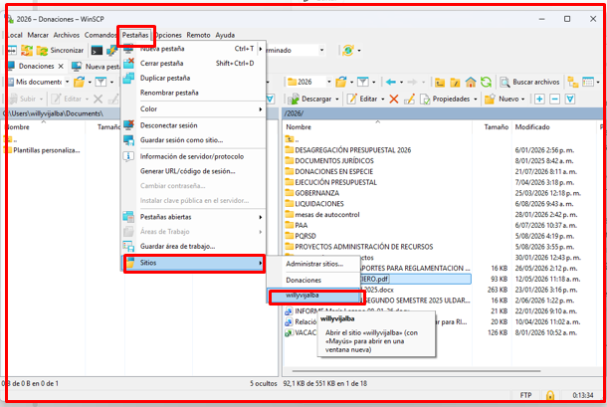
Fuente: Información tomada del cambio a acceso a las carpetas compartidas, agosto de 2026.

CONTROL DE CAMBIOS

VERSIÓN | CÓDIGO | NOMBRE DEL DOCUMENTO | ACTO/ MECANISMO | DESCRIPCIÓN DEL CAMBIO
1 | A-OT-095 | Manual de usuario de acceso remoto | Brújula, Marzo 18 de 2020 | Creación del documento.
2 | A-OT-095 | Manual de usuario de acceso remoto | Brújula, Marzo 19 de 2020 | Se ajusta y adiciona información en los numeral 1.2 de instalación, 3. Ingreso a las aplicaciones y 4 Acceso Carpetas Compartidas, con el fin de dar mayor claridad a los usuarios.
3 | A-OT-095 | Manual de usuario de acceso remoto | Brújula, Enero 27 de 2022 | Se suprimió las descripciones de conexión remita a conexiones Windows, dado que actualmente en la Agencia se utiliza la VPN Se actualizó el enlace de descargue del cliente de FORTINET
4 | A-OT-095 | Manual de usuario de acceso remoto | Brújula, Diciembre 20 de 2022 | Actualización del logo institucional de APC-Colombia.
5 | A-OT-095 | Manual de usuario de acceso remoto | Brújula, Enero 23 de 2023 | Actualización de manual para instalar versión FortiClient 7.0
6 | A-OT-095 | Manual de usuario de acceso remoto | Brújula, Agosto 18 de 2026 | Se revisó y actualizó la estructura y el contenido del documento, acorde con lo establecido en el Manual de imagen de la APC Colombia, en cumplimiento de la Ley 2345 del 30-12-2023 “Chao Marcas”, y siguiendo los lineamientos dados por Presidencia y la APC Colombia. Además, se aplicó los mínimos criterios de accesibilidad identificados y establecidos en la Agencia. Se citó el nombre completo del proceso Gestión de Tecnologías de la Información. Se incorporó instrucciones para la descarga del instalador, e instalación de la nueva configuración del acceso remoto por VPN, a los servicios de la APC Colombia. Se incluyó llaves de acceso, vigencia de llaves de conexión, validación de vulnerabilidad crítica del equipo de cómputo y mensajes o notificaciones presentados durante la instalación del agente FortiClient.

